Подготовка к ЕГЭ
Базовый уровень
Алгебра
Задания 1-12, 14, 17-20

Учитель математики
Гусева Светлана Геннадьевна
МБОУ СОШ №18 имени В.Я.Алексеева
г.Сургут

ЗАДАНИЕ 1
Действия с дробями
1. Найдите значение выражения: 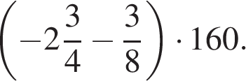
2. Найдите значение выражения 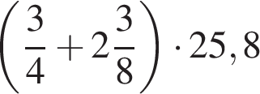.
3. Найдите значение выражения 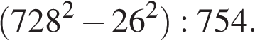
4. Найдите значения выражения: 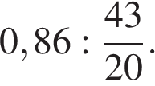
5. Найдите значения выражения: 
ЗАДАНИЕ 2
Действия со степенями
1. Найдите значение выражения 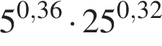.
2. Найдите значение выражения 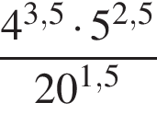.
3. Найдите значение выражения 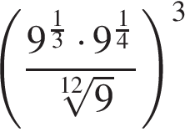.
4. Найдите значение выражения 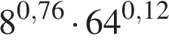.
5. Найдите значение выражения 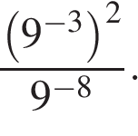
ЗАДАНИЕ 3
Проценты, округление
1. Флакон шампуня стоит 160 рублей. Какое наибольшее число флаконов можно купить на 1000 рублей во время распродажи, когда скидка составляет 25% ?
2. Шариковая ручка стоит 40 рублей. Какое наибольшее число таких ручек можно будет купить на 900 рублей после повышения цены на 10%?
3. Тетрадь стоит 40 рублей. Какое наибольшее число таких тетрадей можно будет купить на 750 рублей после понижения цены на 10%?
4. Магазин закупает цветочные горшки по оптовой цене 120 рублей за штуку и продает с наценкой 20%. Какое наибольшее число таких горшков можно купить в этом магазине на 1000 рублей?
5. Оптовая цена учебника 170 рублей. Розничная цена на 20% выше оптовой. Какое наибольшее число таких учебников можно купить по розничной цене на 7000 рублей?
ЗАДАНИЕ 4
Действия с формулами
1. Найдите m из равенства F = ma, если F = 84 и a = 12.
2. Найдите m из равенства F = ma, если F = 84 и a = 21.
3. Среднее геометрическое трёх чисел и вычисляется по формуле 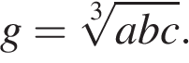Вычислите среднее геометрическое чисел 12, 18, 27.
4. В фирме «Родник» стоимость (в рублях) колодца из железобетонных колец рассчитывается по формуле , где n — число колец, установленных при рытье колодца. Пользуясь этой формулой, рассчитайте стоимость колодца из 5 колец.
5. В фирме «Эх, прокачу!» стоимость поездки на такси (в рублях) рассчитывается по формуле 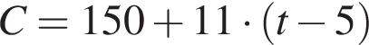, где — длительность поездки, выраженная в минутах . Пользуясь этой формулой, рассчитайте стоимость 8-минутной поездки.
ЗАДАНИЕ 5
Вычисление значений тригонометрических выражений

1. Найдите , если 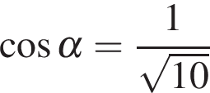и 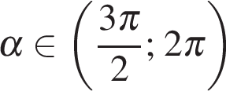.
2. Найдите , если 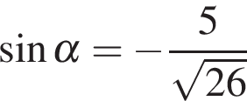и 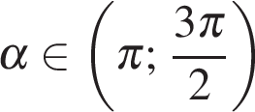
3. Найдите , если 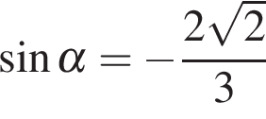и .
4. Найдите , если 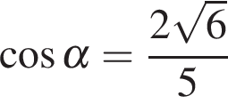и .
5. Найдите , если .
Преобразования алгебраических выражений и дробей
1. Найдите значение выражения 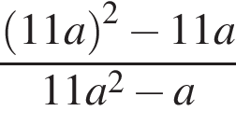.
2. Найдите значение выражения 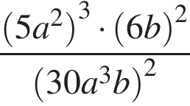.
3. Найдите значение выражения 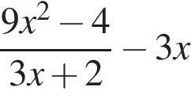.
4. Найдите значение выражения 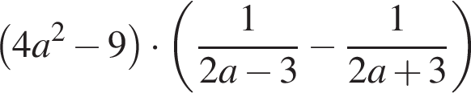.
5. Найдите 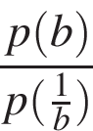, если 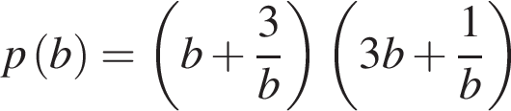при 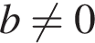.
Преобразования буквенных логарифмических выражений
1. Найдите значение выражения 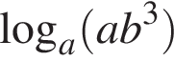, если 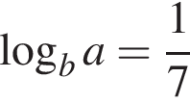.
2. Найдите 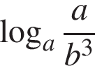, если 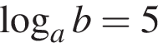.
3. Найдите 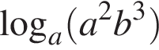, если 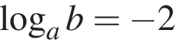.

Преобразования буквенных тригонометрических выражений
1. Найдите значение выражения 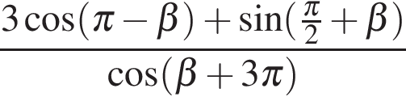.
2. Найдите значение выражения 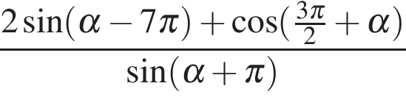.
3. Найдите cosα , если sinα = 0,8 и 90° < α <180°.
Преобразования буквенных иррациональных выражений
1. Найдите значение выражения 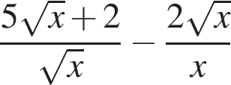 при 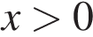.
2. Найдите значение выражения 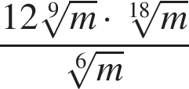 при .
3. Найдите значение выражения 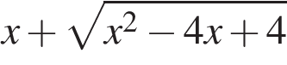при 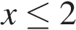.
4. Найдите значение выражения 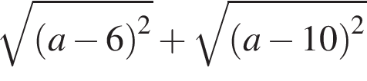при .
5. Найдите значение выражения 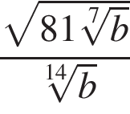при .
Преобразования буквенных показательных выражений
1. Найдите значение выражения 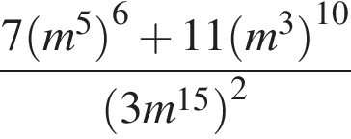.
2. Найдите значение выражения 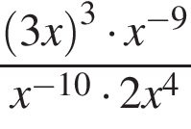.
3. Найдите значение выражения 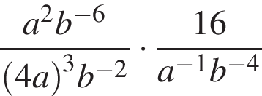.
4. Найдите значение выражения 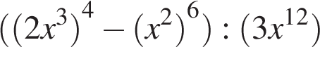.
5. Найдите значение выражения 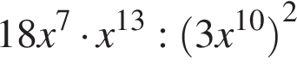.
Преобразования числовых логарифмических выражений
1. Найдите значение выражения .
2. Найдите значение выражения 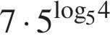.
3. Найдите значение выражения 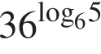.
4. Найдите значение выражения 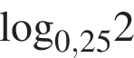.
5. Найдите значение выражения .
Преобразования числовых тригонометрических выражений

1. Найдите значение выражения 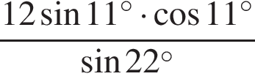.
2. Найдите значение выражения 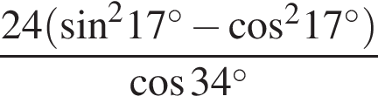.
3. Найдите значение выражения 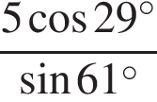.
4. Найдите значение выражения 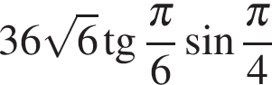.
5. Найдите значение выражения 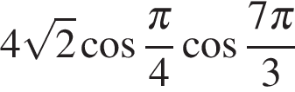.
Преобразования числовых иррациональных выражений

1. Найдите значение выражения 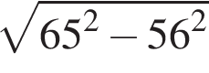.
2. Найдите значение выражения 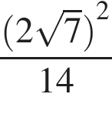.
3. Найдите значение выражения 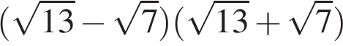.
4. Найдите значение выражения 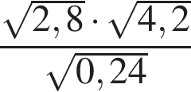.
5. Найдите значение выражения 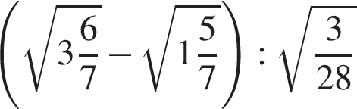.
ЗАДАНИЕ 6
Округление с избытком
1. Больному прописано лекарство, которое нужно пить по 0,5 г 3 раза в день в течение 21 дня. В одной упаковке 10 таблеток лекарства по 0,5 г. Какого наименьшего количества упаковок хватит на весь курс лечения?
2. Диагональ экрана телевизора равна 64 дюймам. Выразите диагональ экрана в сантиметрах, если в одном дюйме 2,54 см. Результат округлите до целого числа сантиметров.
3. Рост Джона 6 футов 1 дюйм. Выразите рост Джона в сантиметрах, если в 1 футе 12 дюймов, а в 1 дюйме 2,54 см. Результат округлите до целого числа сантиметров.
4. Для ремонта квартиры требуется 63 рулона обоев. Сколько пачек обойного клея нужно купить, если одна пачка клея рассчитана на 6 рулонов?
5. Для покраски 1 м² потолка требуется 240 г краски. Краска продается в банках по 2,5 кг. Сколько банок краски нужно купить для покраски потолка площадью 50 м²?
Округление с недостатком
1. В обменном пункте 1 гривна стоит 3 рубля 70 копеек. Отдыхающие обменяли рубли на гривны и купили 3 кг помидоров по цене 4 гривны за 1 кг. Во сколько рублей обошлась им эта покупка? Ответ округлите до целого числа.
2. По тарифному плану «Просто как день» компания сотовой связи каждый вечер снимает со счёта абонента 16 руб. Если на счету осталось меньше 16 руб., то на следующее утро номер блокируют до пополнения счёта. Сегодня утром у Лизы на счету было 300 руб. Сколько дней (включая сегодняшний) она сможет пользоваться телефоном, не пополняя счёт?
3. По тарифному плану «Просто как день» компания сотовой связи каждый вечер снимает со счёта абонента 18 руб. Если на счету осталось меньше 18 руб., то на следующее утро номер блокируют до пополнения счёта. Сегодня утром у Лизы на счету было 800 руб. Сколько дней (включая сегодняшний) она сможет пользоваться телефоном, не пополняя счёт?
4. Баночка йогурта стоит 4 рубля 60 копеек. Какое наибольшее количество баночек йогурта можно купить на 25 рублей?
5. Баночка йогурта стоит 14 рублей 60 копеек. Какое наибольшее количество баночек йогурта можно купить на 100 рублей?
Разные задачи
1. Аня купила проездной билет на месяц и сделала за месяц 41 поездку. Сколько рублей она сэкономила, если проездной билет стоит 580 рублей, а разовая поездка — 20 рублей?
2. Таксист за месяц проехал 6000 км. Стоимость 1 литра бензина — 20 рублей. Средний расход бензина на 100 км составляет 9 литров. Сколько рублей потратил таксист на бензин за этот месяц?
3. Летом килограмм клубники стоит 80 рублей. Мама купила 1 кг 200 г клубники. Сколько рублей сдачи она получит с 500 рублей?
4. Павел Иванович купил американский автомобиль, спидометр которого показывает скорость в милях в час. Американская миля равна 1609 м. Какова скорость автомобиля в километрах в час, если спидометр показывает 65 миль в час? Ответ округлите до целого числа.
5. На счету Машиного мобильного телефона было 53 рубля, а после разговора с Леной осталось 8 рублей. Сколько минут длился разговор с Леной, если одна минута разговора стоит 2 рубля 50 копеек?
ЗАДАНИЕ 7
Иррациональные уравнения

1. Найдите корень уравнения 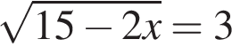.
2. Найдите корень уравнения 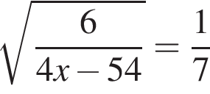.
3. Найдите корень уравнения 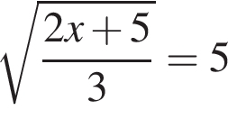.
4. Найдите корень уравнения: 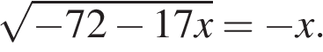Если уравнение имеет более одного корня, укажите меньший из них.
5. Найдите корень уравнения 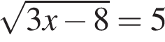.
Линейные, квадратные, кубические уравнения

1. Найдите корень уравнения: 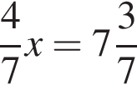.
2. Найдите корень уравнения
3. Решите уравнение 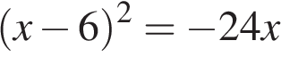.
4. Решите уравнение 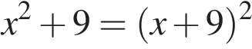.
5. Найдите корень уравнения 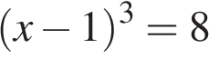.
Логарифмические уравнения

1. Найдите корень уравнения 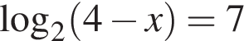.
2. Найдите корень уравнения 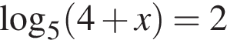.
3. Найдите корень уравнения .
4. Найдите корень уравнения .
5. Найдите корень уравнения .
Тригонометрические уравнения
1. Найдите корни уравнения: 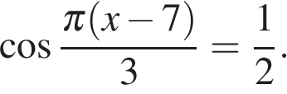В ответ запишите наибольший отрицательный корень.
2. Решите уравнение 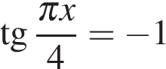. В ответе напишите наибольший отрицательный корень.
3. Решите уравнение 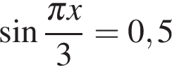. В ответе напишите наименьший положительный корень.
ЗАДАНИЕ 8
Многоугольники
1. Участок земли для строительства санатория имеет форму прямоугольника, стороны которого равны 900 м и 200 м. Одна из бóльших сторон участка идёт вдоль моря, а три остальные стороны нужно отгородить забором. Найдите длину этого забора. Ответ дайте в метрах.
2. Участок земли для строительства санатория имеет форму прямоугольника, стороны которого равны 900 м и 400 м. Одна из бóльших сторон участка идёт вдоль моря, а три остальные стороны нужно отгородить забором. Найдите длину этого забора. Ответ дайте в метрах.
3. 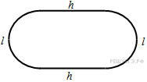8. Беговая дорожка стадиона имеет вид, показанный на рисунке, где ― длина каждого из прямолинейных участков, ― длина каждой из двух дуг. Сколько раз должен обежать стадион спортсмен, участвующий в забеге на 800 метров?

4. Бассейн имеет прямоугольную форму, имеет длину 50 м и разделён на 6 дорожек, шириной 2,5 м каждая. Найдите площадь этого бассейна.

5. 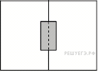Два садовода, имеющие прямоугольные участки размерами 35 м на 40 м с общей границей, договорились и сделали общий прямоугольный пруд размером 20 м на 14 м (см. чертёж), причём граница участков проходит точно через центр. Какова площадь (в квадратных метрах) оставшейся части участка каждого садовода?

ЗАДАНИЕ 9
Размеры пуговиц и собак

1. Установите соответствие между величинами и их возможными значениями: к каждому элементу первого столбца подберите соответствующий элемент из второго столбца.
ВЕЛИЧИНЫ |  | ВОЗМОЖНЫЕ ЗНАЧЕНИЯ
А) рост ребёнка  Б) толщина листа бумаги  В) длина автобусного маршрута  Г) высота жилого дома |  | 1) 32 км  2) 30 м  3) 0,2 мм  4) 110 см
2.
ВЕЛИЧИНЫ |  | ВОЗМОЖНЫЕ ЗНАЧЕНИЯ
А) рост ребёнка  Б) толщина листа бумаги  В) длина автобусного маршрута  Г) высота жилого дома |  | 1) 32 км  2) 30 м  3) 0,2 мм  4) 120 см
3.
ВЕЛИЧИНЫ |  |  |  |  | ВОЗМОЖНЫЕ ЗНАЧЕНИЯ
А) скорость движения автомобиля  Б) скорость движения пешехода  В) скорость движения улитки  Г) скорость звука в воздушной среде |  |  |  |  | 1) 0,5 м/мин  2) 60 км/час  3) 330 м/сек  4) 4 км/час
4.
ВЕЛИЧИНЫ |  |  |  |  | ПРИБЛИЖЁННЫЕ ЗНАЧЕНИЯ
А) От горшка два вершка  Б) Косая сажень в плечах  В) Семь вёрст не круг  Г) Будто аршин проглотил |  |  |  |  | 1) 2,5 м  2) 9 см  3) 70 см  4) 7 км
5.
ВЕЛИЧИНЫ |  | ВОЗМОЖНЫЕ ЗНАЧЕНИЯ
А) масса куриного яйца  Б) масса детской коляски  В) масса взрослого бегемота  Г) масса активного вещества в таблетке |  | 1) 2,5 мг  2) 14 кг  3) 50 г  4) 3 т
В таблице под каждой буквой, соответствующей величине, укажите номер её возможного значения.
A | Б | В | Г
ЗАДАНИЕ 10
Классическое определение вероятности
1. На экзамен вынесено 60 вопросов, Андрей не выучил 3 из них. Найдите вероятность того, что ему попадется выученный вопрос.
2. В фирме такси в данный момент свободно 20 машин: 10 черных, 2 желтых и 8 зеленых. По вызову выехала одна из машин, случайно оказавшаяся ближе всего к заказчице. Найдите вероятность того, что к ней приедет зеленое такси.
3. На тарелке 16 пирожков: 7 с рыбой, 5 с вареньем и 4 с вишней. Юля наугад выбирает один пирожок. Найдите вероятность того, что он окажется с вишней.
4. В случайном эксперименте бросают две игральные кости. Найдите вероятность того, что в сумме выпадет 8 очков. Результат округлите до сотых.
5. В случайном эксперименте симметричную монету бросают дважды. Найдите вероятность того, что орел выпадет ровно один раз.
Теоремы о вероятностях событий

1. Если гроссмейстер А. играет белыми, то он выигрывает у гроссмейстера Б. с вероятностью 0,52. Если А. играет черными, то А. выигрывает у Б. с вероятностью 0,3. Гроссмейстеры А. и Б. играют две партии, причем во второй партии меняют цвет фигур. Найдите вероятность того, что А. выиграет оба раза.
2. Вероятность того, что в случайный момент времени температура тела здорового человека окажется ниже чем 36,8 °С, равна 0,81. Найдите вероятность того, что в случайный момент времени у здорового человека температура окажется 36,8 °С или выше.
3. Игральную кость с 6 гранями бросают дважды. Найдите вероятность того, что хотя бы раз выпало число, большее 3.
4. Биатлонист пять раз стреляет по мишеням. Вероятность попадания в мишень при одном выстреле равна 0,8. Найдите вероятность того, что биатлонист первые три раза попал в мишени, а последние два промахнулся. Результат округлите до сотых.
5. Две фабрики выпускают одинаковые стекла для автомобильных фар. Первая фабрика выпускает 45% этих стекол, вторая — 55%. Первая фабрика выпускает 3% бракованных стекол, а вторая — 1%. Найдите вероятность того, что случайно купленное в магазине стекло окажется бракованным.
Вычисление величин по графику или диаграмме
1. На графике изображена зависимость крутящего момента двигателя от числа его оборотов в минуту. На оси абсцисс откладывается число оборотов в минуту, на оси ординат — крутящий момент в Н м. Скорость автомобиля (в км/ч) приближенно выражается формулой v = 0,036n, где n — число оборотов двигателя в минуту. С какой наименьшей скоростью должен двигаться автомобиль, чтобы крутящий момент был не меньше 120 Н м? Ответ дайте в километрах в час.
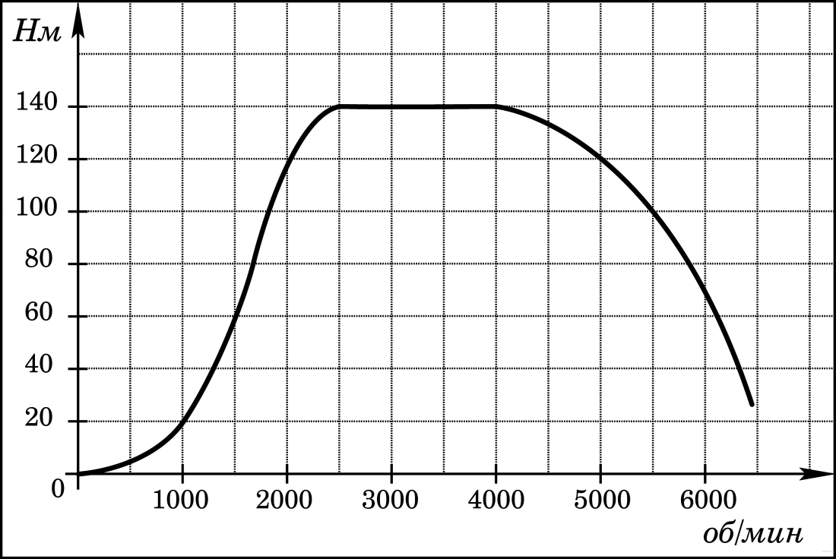
2. На рисунке показано изменение температуры воздуха на протяжении трех суток. По горизонтали указывается дата и время суток, по вертикали — значение температуры в градусах Цельсия. Определите по рисунку разность между наибольшей и наименьшей температурой воздуха 15 июля. Ответ дайте в градусах Цельсия.
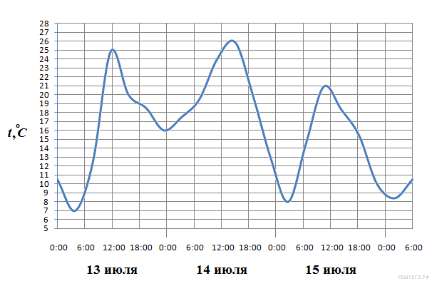
3. На рисунке жирными точками показана среднесуточная температура воздуха в Бресте каждый день с 6 по 19 июля 1981 года. По горизонтали указываются числа месяца, по вертикали — температура в градусах Цельсия. Для наглядности жирные точки соединены линией. Определите по рисунку разность между наибольшей и наименьшей среднесуточными температурами за указанный период. Ответ дайте в градусах Цельсия.

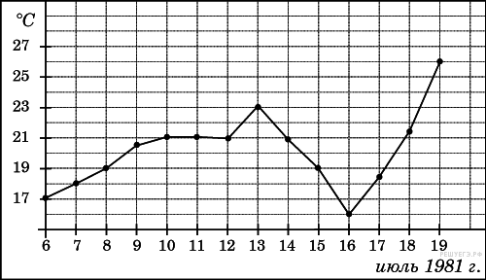
4. На диаграмме показана среднемесячная температура воздуха в Екатеринбурге (Свердловске) за каждый месяц 1973 года. По горизонтали указываются месяцы, по вертикали — температура в градусах Цельсия. Определите по диаграмме разность между наибольшей и наименьшей среднемесячными температурами в 1973 году. Ответ дайте в градусах Цельсия.
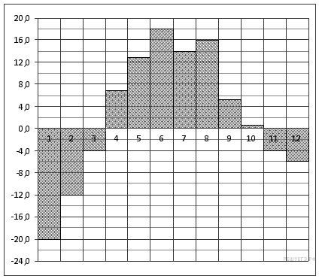
5. 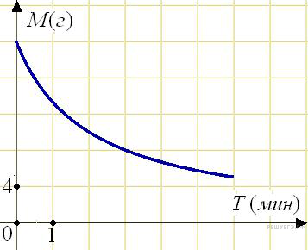В ходе химической реакции количество исходного вещества (реагента), которое еще не вступило в реакцию, со временем постепенно уменьшается. На рисунке эта зависимость представлена графиком. На оси абсцисс откладывается время в минутах, прошедшее с момента начала реакции, на оси ординат – масса оставшегося реагента, который еще не вступил в реакцию (в граммах). Определите по графику, сколько граммов реагента вступило в реакцию за три минуты?
ЗАДАНИЕ 12
Выбор варианта из четырех возможных
1. Мебельный салон заключает договоры с производителями мебели. В договорах указывается, какой процент от суммы, вырученной за продажу мебели, поступает в доход мебельного салона.
Фирма-производитель | Процент от выручки,  поступающий в доход салона | Примечания
«Альфа» | 5% | Изделия ценой  до 20 000 руб.
«Альфа» | 3% | Изделия ценой  свыше 20 000 руб.
«Бета» | 6% | Все изделия
«Омикрон» | 4% | Все изделия
В прейскуранте приведены цены на четыре дивана. Определите, продажа какого дивана наиболее выгодна для салона. В ответ запишите, сколько рублей поступит в доход салона от продажи этого дивана.
Фирма-производитель | Изделие | Цена
«Альфа» | Диван «Коала» | 15 000 руб.
«Альфа» | Диван «Неваляшка» | 28 000 руб.
«Бета» | Диван «Винни-Пух» | 17 000 руб.
«Омикрон» | Диван «Обломов» | 23 000 руб.
2. Независимая экспертная лаборатория определяет рейтинг бытовых приборов на основе коэффициента ценности, равного 0,01 средней цены , показателей функциональности , качества и дизайна . Каждый из показателей оценивается целым числом от 0 до 4. Итоговый рейтинг вычисляется по формулеВ таблице даны средняя цена и оценки каждого показателя для нескольких моделей электрических мясорубок. Определите наивысший рейтинг представленных в таблице моделей электрических мясорубок.
Модель мясорубки | Средняя цена | Функциональность | Качество | Дизайн
А | 4600 | 2 | 0 | 2
Б | 5500 | 4 | 3 | 1
В | 4800 | 4 | 4 | 4
Г | 4700 | 2 | 1 | 4
3. Независимое агентство каждый месяц определяет рейтинги новостных сайтов на основе показателей информативности , оперативности и объективности публикаций. Каждый отдельный показатель оценивается целыми числами от −2 до 2. Итоговый рейтинг вычисляется по формуле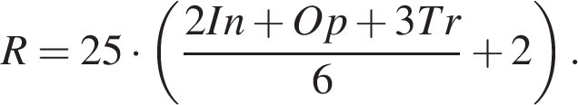
В таблице даны оценки каждого показателя для нескольких новостных сайтов. Определите наивысший рейтинг новостных сайтов, представленных в таблице. Запишите его в ответ, округлив до целого числа.
Сайт | Информативность | Оперативность | Объективность
VoKak.ru | 2 | −1 | 0
NashiNovosti.com | −2 | 1 | −1
Bezvrak.ru | 2 | 2 | 0
Zhizni.net | −1 | −1 | −2
4. Рейтинговое агентство определяет рейтинг соотношения «цена-качество» электрических фенов для волос. Рейтинг вычисляется на основе средней цены и оценок функциональности , качества и дизайна . Каждый отдельный показатель оценивается экспертами по пятибалльной шкале целыми числами от 0 до 4. Итоговый рейтинг вычисляется по формулеВ таблице даны оценки каждого показателя для нескольких моделей фенов. Определите, какая модель имеет наименьший рейтинг. В ответ запишите значение этого рейтинга.
Модель фена | Средняя цена | Функциональность | Качество | Дизайн
А | 1200 | 1 | 3 | 1
Б | 3200 | 2 | 3 | 4
В | 5500 | 3 | 0 | 0
Г | 5700 | 3 | 2 | 3
5. Рейтинговое агентство определяет рейтинг соотношения «цена-качество» микроволновых печей. Рейтинг вычисляется на основе средней цены и оценок функциональности , качества и дизайна . Каждый отдельный показатель оценивается экспертами по 5-балльной шкале целыми числами от 0 до 4. Итоговый рейтинг вычисляется по формулеВ таблице даны оценки каждого показателя для нескольких моделей печей. Определите, какая модель имеет наивысший рейтинг. В ответ запишите значение этого рейтинга.
Модель печи | Средняя цена | Функциональность | Качество | Дизайн
А | 1900 | 1 | 1 | 1
Б | 5900 | 4 | 1 | 2
В | 3800 | 0 | 0 | 1
Г | 4100 | 2 | 0 | 4
Выбор варианта из двух возможных
1. Семья из трех человек едет из Санкт-Петербурга в Вологду. Можно ехать поездом, а можно — на своей машине. Билет на поезд на одного человека стоит 660 рублей. Автомобиль расходует 8 литров бензина на 100 километров пути, расстояние по шоссе равно 700 км, а цена бензина равна 19,5 рублей за литр. Сколько рублей придется заплатить за наиболее дешевую поездку на троих?
2. Для строительства гаража можно использовать один из двух типов фундамента: бетонный или фундамент из пеноблоков. Для фундамента из пеноблоков необходимо 2 кубометра пеноблоков и 4 мешка цемента. Для бетонного фундамента необходимо 2 тонны щебня и 20 мешков цемента. Кубометр пеноблоков стоит 2450 рублей, щебень стоит 620 рублей за тонну, а мешок цемента стоит 230 рублей. Сколько рублей будет стоить материал, если выбрать наиболее дешевый вариант?
3. Для того, чтобы связать свитер, хозяйке нужно 400 граммов шерсти синего цвета. Можно купить синюю пряжу по цене 60 рублей за 50 г, а можно купить неокрашенную пряжу по цене 50 рублей за 50 г и окрасить ее. Один пакетик краски стоит 10 рублей и рассчитан на окраску 200 г пряжи. Какой вариант покупки дешевле? В ответ напишите, сколько рублей будет стоить эта покупка.
4. При строительстве сельского дома можно использовать один из двух типов фундамента: каменный или бетонный. Для каменного фундамента необходимо 9 тонн природного камня и 9 мешков цемента. Для бетонного фундамента необходимо 7 тонн щебня и 50 мешков цемента. Тонна камня стоит 1 600 рублей, щебень стоит 780 рублей за тонну, а мешок цемента стоит 230 рублей. Сколько рублей будет стоить материал для фундамента, если выбрать наиболее дешевый вариант?
5. В среднем гражданин А. в дневное время расходует 120 кВтч электроэнергии в месяц, а в ночное время — 185 кВтч электроэнергии. Раньше у А. в квартире был установлен однотарифный счетчик, и всю электроэнергию он оплачивал по тарифу 2,40 руб. за кВтч. Год назад А. установил двухтарифный счётчик, при этом дневной расход электроэнергии оплачивается по тарифу 2,40 руб. за кВтч, а ночной расход оплачивается по тарифу 0,60 руб. за кВтч. В течение 12 месяцев режим потребления и тарифы оплаты электроэнергии не менялись. На сколько больше заплатил бы А. за этот период, если бы не поменялся счетчик? Ответ дайте в рублях.
Выбор варианта из трех возможных
1. Для транспортировки 45 тонн груза на 1300 км можно воспользоваться услугами одной из трех фирм-перевозчиков. Стоимость перевозки и грузоподъемность автомобилей для каждого перевозчика указана в таблице. Сколько рублей придется заплатить за самую дешевую перевозку?
Перевозчик | Стоимость перевозки одним автомобилем  (руб. на 100 км) | Грузоподъемность автомобилей  (тонн)
А | 3200 | 3,5
Б | 4100 | 5
В | 9500 | 12
2. Интернет-провайдер (компания, оказывающая услуги по подключению к сети Интернет) предлагает три тарифных плана.
Тарифный план | Абонентская плата | Плата за трафик
План «0» | Нет | 2,5 руб. за 1 Мб
План «500» | 550 руб. за 500 Мб трафика в месяц | 2 руб. за 1 Мб сверх 500 Мб
План «800» | 700 руб. за 800 Мб трафика в месяц | 1,5 руб. за 1 Мб сверх 800 Мб
Пользователь предполагает, что его трафик составит 600 Мб в месяц и, исходя из этого, выбирает наиболее дешевый тарифный план. Сколько рублей заплатит пользователь за месяц, если его трафик действительно будет равен 600 Мб?
3. Для изготовления книжных полок требуется заказать 48 одинаковых стекол в одной из трех фирм. Площадь каждого стекла 0,25 м². В таблице приведены цены на стекло, а также на резку стекол и шлифовку края. Сколько рублей будет стоить самый дешевый заказ?
Фирма | Цена стекла (руб. за 1 м²) | Резка и шлифовка (руб. за одно стекло)
A | 420 | 75
Б | 440 | 65
В | 470 | 55
4. Для остекления музейных витрин требуется заказать 20 одинаковых стекол в одной из трех фирм. Площадь каждого стекла 0,25 м². В таблице приведены цены на стекло и на резку стекол. Сколько рублей будет стоить самый дешевый заказ?
Фирма | Цена стекла  (руб. за 1 м²) | Резка стекла  (руб. за одно стекло) | Дополнительные условия
A | 300 | 17
Б | 320 | 13
В | 340 | 8 | При заказе на сумму больше 2500 руб.резка бесплатно.
5. Клиент хочет арендовать автомобиль на сутки для поездки протяженностью 500 км. В таблице приведены характеристики трех автомобилей и стоимость их аренды. Помимо аренды клиент обязан оплатить топливо для автомобиля на всю поездку. Какую сумму в рублях заплатит клиент за аренду и топливо, если выберет самый дешевый вариант?
Автомобиль | Топливо | Расход топлива (л на 100 км) | Арендная плата (руб. за 1 сутки)
А | Дизельное | 7 | 3700
Б | Бензин | 10 | 3200
В | Газ | 14 | 3200
Цена дизельного топлива — 19 рублей за литр, бензина — 22 рублей за литр, газа — 14 рублей за литр.
Подбор комплекта или комбинации
1. Для обслуживания международного семинара необходимо собрать группу переводчиков. Сведения о кандидатах представлены в таблице.
Переводчики | Языки | Стоимость услуг  (рублей в день)
1 | Немецкий, испанский | 7000
2 | Английский, немецкий | 6000
3 | Английский | 3000
4 | Английский, французский | 6000
5 | Французский | 2000
6 | Испанский | 4000
Пользуясь таблицей, соберите хотя бы одну группу, в которой переводчики вместе владеют четырьмя иностранными языками: английским, немецким, французским и испанским, а суммарная стоимость их услуг не превышает 12 000 рублей в день. В ответе для собранной группы укажите номера переводчиков без пробелов, запятых и других дополнительных символов.
2. Для обслуживания международного семинара необходимо собрать группу переводчиков. Сведения о кандидатах представлены в таблице.
Переводчики | Языки | Стоимость услуг  (рублей в день)
1 | Немецкий, испанский | 7000
2 | Английский, немецкий | 6000
3 | Английский | 3000
4 | Английский, французский | 6000
5 | Французский | 2000
6 | Испанский | 4000
Пользуясь таблицей, соберите хотя бы одну группу, в которой переводчики вместе владеют четырьмя иностранными языками: английским, немецким, французским и испанским, а суммарная стоимость их услуг не превышает 12 000 рублей в день. В ответе укажите ровно один набор номеров переводчиков без пробелов, запятых и других дополнительных символов.
3. Для платных индивидуальных занятий с учащимися требуется собрать группу преподавателей. Сведения о преподавателях представлены в таблице.
Преподаватели | Предметы | Стоимость услуг  (рублей за курс)
1 | Информатика, физика | 10500
2 | Математика, физика | 9000
3 | Математика, английский язык | 9000
4 | Информатика | 6000
5 | Математика | 4500
6 | Английский язык | 3000
Пользуясь таблицей, соберите хотя бы одну группу, в которой преподаватели вместе могут вести преподавание по всем четырём предметам, а суммарная стоимость их услуг не превышает 18 000 рублей.
4. Турист подбирает себе экскурсионную программу. Сведения о некоторых музеях и парках, подготовленные туристическим бюро, представлены в таблице.
Номер экскурсии | Достопримечательность | Время работы | Время (в часах)  на проезд и посещение
1 | Пушкин | 10:00—19:00 | 4
2 | Петергоф | 09:00—19:00 | 4
3 | Ораниенбаум | 10:30—17:30 | 5
4 | Пушкин, Павловск | 10:00—19:00 | 5
5 | Петергоф, Ораниенбаум | 09:00—17:30 | 6
6 | Пушкин, Петергоф | 10:00—19:00 | 6
Пользуясь таблицей, подберите экскурсионную программу так, чтобы турист посетил не менее трёх достопримечательностей за один день.
В ответе для подобранной программы укажите номера экскурсий без пробелов, запятых и других дополнительных символов.
5. Михаил решил посетить Парк аттракционов. Сведения о билетах на аттракционы представлены в таблице. Некоторые билеты позволяют посетить сразу два аттракциона.
Номер билета | Посещаемые аттракционы | Стоимость  (руб.)
1 | Американские горки | 300
2 | Комната страха, американские горки | 400
3 | Автодром, американские горки | 350
4 | Колесо обозрения | 250
5 | Колесо обозрения, автодром | 300
6 | Автодром | 100
Пользуясь таблицей, подберите набор билетов так, чтобы Михаил посетил все четыре аттракциона: колесо обозрения, комнату страха, американские горки, автодром, а суммарная стоимость билетов не превышала 800 рублей. В ответе укажите ровно один набор номеров билетов без пробелов, запятых и других дополнительных символов.
ЗАДАНИЕ 14
Скорость изменения величин
1. На графике показан процесс разогрева двигателя легкового автомобиля. На оси абсцисс откладывается время в минутах, прошедшее с момента запуска двигателя, на оси ординат — температура двигателя в градусах Цельсия.
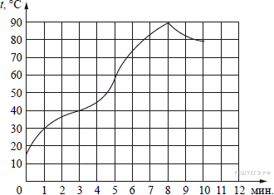Пользуясь графиком, поставьте в соответствие каждому интервалу времени характеристику процесса разогрева двигателя на этом интервале.
ИНТЕРВАЛЫ ВРЕМЕНИ |  | ХАРАКТЕРИСТИКИ ПРОЦЕССА
А) 0−2 мин.  Б) 2–4 мин.  В) 4–6 мин.  Г ) 8–10 мин. |  | 1) температура росла медленнее всего  2) температура падала  3) температура росла быстрее всего  4) температура не превышала 40 °С
В таблице под каждой буквой, соответствующей интервалу времени, укажите номер характеристики процесса.
Запишите в ответ цифры, расположив их в порядке, соответствующем буквам:
А | Б | В | Г
2. На графике показан процесс разогрева двигателя легкового автомобиля. На оси абсцисс откладывается время в минутах, прошедшее с момента запуска двигателя, на оси ординат — температура двигателя в градусах Цельсия.
Пользуясь графиком, поставьте в соответствие каждому интервалу времени характеристику процесса разогрева двигателя на этом интервале.
ИНТЕРВАЛЫ ВРЕМЕНИ |  | ХАРАКТЕРИСТИКИ ПРОЦЕССА
А) 0−2 мин.  Б) 2–4 мин.  В) 4–6 мин.  Г ) 8–10 мин. |  | 1) температура росла медленнее всего  2) температура падала  3) температура росла быстрее всего  4) температура не превышала 40 °С
В таблице под каждой буквой, соответствующей интервалу времени, укажите номер характеристики процесса.
Запишите в ответ цифры, расположив их в порядке, соответствующем буквам:
А | Б | В | Г
3. На рисунке изображён график функции, к которому проведены касательные в четырёх точках.
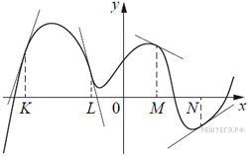Ниже указаны значения производной в данных точках. Пользуясь графиком, поставьте в соответствие каждой точке значение производной в ней.
ТОЧКИ |  | ЗНАЧЕНИЯ ПРОИЗВОДНОЙ
А) K  Б) L  В) M  Г) N |  | 1) −4  2) 3  3)  4) −0,5
Запишите в ответ цифры, расположив их в порядке, соответствующем буквам:
А | Б | В | Г
4. На рисунке показано изменение температуры воздуха на протяжении трёх суток. По горизонтали указывается дата и время суток, по вертикали — значение температуры в градусах Цельсия.
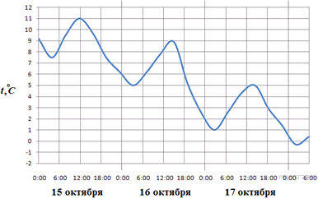Пользуясь диаграммой, установите связь между промежутками времени и характером изменения температуры.
ПРОМЕЖУТКИ ВРЕМЕНИ |  | ХАРАКТЕР ИЗМЕНЕНИЯ КОЛИЧЕСТВА ЗАПРОСОВ
А) Утро 15 октября  Б) Вечер 15 октября  В) Утро 16 октября  Г) Вечер 16 октября |  | 1) Температура снижалась быстрее всего  2) Температура снижалась медленнее всего  3) Температура росла быстрее всего  4) Температура росла медленнее всего
Запишите в ответ цифры, расположив их в порядке, соответствующем буквам:
А | Б | В | Г
5. На диаграмме показано количество запросов со словом СНЕГ, сделанных на поисковом сайте Yandex.ru во все месяцы с марта 2008 по октябрь 2009 года. По горизонтали указываются месяцы, по вертикали — количество запросов за данный месяц.
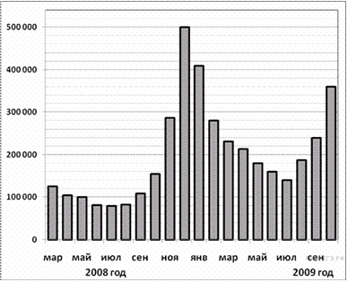Пользуясь диаграммой, установите связь между промежутками времени и характером изменения количества запросов.
ПРОМЕЖУТКИ ВРЕМЕНИ |  | ХАРАКТЕР ИЗМЕНЕНИЯ КОЛИЧЕСТВА ЗАПРОСОВ
А) Весна 2008 года  Б) Лето 2008 года  В) Осень 2008 года  Г) Зима 2008 года |  | 1) Количество запросов резко снижалось  2) Количество запросов заметно увеличивалось  3) Количество запросов практически не менялось  4) Количество запросов плавно снижалось
ЗАДАНИЕ 17
Числовая ось, числовые промежутки

1. На координатной прямой точками отмечены числа a, b, c, d и m. Установите соответствие между указанными точками и числами из правого столбца.
ТОЧКИ |  | ЧИСЛА
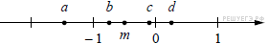 |  | 1) 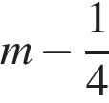  2) 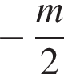  3)   4) 
Запишите в ответ цифры, расположив их в порядке, соответствующем буквам:
a | b | c | d
2. На координатной прямой отмечено число
Расположите в порядке убывания числа:
1) 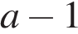 | 2) | 3) | 4) 
В ответе укажите номера выбранных чисел в порядке убывания.
3. На координатной прямой отмечены числа и
Расположите в порядке возрастания числа
1) 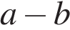 | 2) 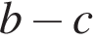 | 3) | 4) 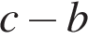
В ответе укажите номера выбранных Вами чисел, расположенных в порядке возрастания, без пробелов, запятых и других дополнительных символов.
4. На прямой отмечены точки K, L, M и N.
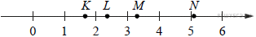
Установите соответствие между указанными точками и числами из правого столбца, которые им соответствуют.
ТОЧКИ |  | ЧИСЛА
А) K  Б) L  В) M  Г) N |  | 1)   2)  3) 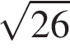  4) 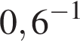
Запишите в ответ цифры, расположив их в порядке, соответствующем буквам:
А | Б | В | Г
5. Каждому из четырёх чисел в левом столбце соответствует отрезок, которому оно принадлежит. Установите соответствие между числами и отрезками из правого столбца.
ЧИСЛА |  | ОТРЕЗКИ
А)   Б)   В) 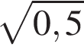  Г) 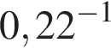 |  | 1) [0;1]  2) [1; 2]  3) [2; 3]  4) [4; 5]
ЗАДАНИЕ 18
Анализ утверждений
1. В городе Z в 2013 году мальчиков родилось больше, чем девочек. Мальчиков чаще всего называли Андрей, а девочек — Мария. Выберите утверждения, которые следуют из приведённых данных.
Среди рождённых в 2013 году в городе Z:
1) девочек с именем Мария больше, чем с именем Светлана.
2) мальчиков с именем Николай больше, чем с именем Аристарх.
3) хотя бы одного из родившихся мальчиков назвали Андреем.
4) мальчиков с именем Андрей больше, чем девочек с именем Мария.
В ответе укажите номера выбранных утверждений без пробелов, запятых и других дополнительных символов.
2. В фирме N работают 50 человек, из них 40 человек знают английский язык, а 20 человек — немецкий. Выберите утверждения, которые следуют из приведённых данных. В фирме N
1) хотя бы три человека знают оба языка
2) нет ни одного человека, знающего и английский, и немецкий языки
3) если человек знает немецкий язык, то он знает и английский
4) не больше 20 человек знают два иностранных языка
3. В группе учатся 30 студентов, из них 20 студентов получили зачёт по экономике и 20 студентов получили зачёт по английскому языку. Выберите утверждения, которые следуют из приведённых данных. В этой группе
1) найдутся 11 студентов, не получивших ни одного зачёта
2) хотя бы 10 студентов получили зачёты и по экономике, и по английскому языку
3) не больше 20 студентов получили зачёты и по экономике, и по английскому языку
4) найдётся студент, который не получил зачёта по английскому языку, но получил зачёт по экономике
4. В фирме N работают 60 человек, из них 50 человек знают английский язык, а 15 человек — французский. Выберите утверждения, которые следуют из приведённых данных. В фирме N
1) если человек знает французский язык, то он знает и английский
2) хотя бы три человека знают оба языка
3) не больше 15 человек знают два иностранных языка
4) нет ни одного человека, знающего и английский, и французский языки
5. В классе учатся 20 человек, из них 13 человек посещают кружок по истории, а 10 человек — кружок по математике. Выберите утверждения, которые следуют из приведённых данных. В этом классе
1) нет ученика, который не посещает ни кружок по истории, ни кружок по математике
2) найдутся хотя бы два человека, которые посещают оба кружка
3) если ученик не ходит на кружок по истории, то он обязательно ходит на кружок по математике
4) не найдётся 11 человек, которые посещают оба кружка
ЗАДАНИЕ 19
Цифровая запись числа
1. Приведите пример трёхзначного числа, сумма цифр которого равна 20, а сумма квадратов цифр делится на 3, но не делится на 9.
2. Приведите пример четырёхзначного натурального числа, кратного 4, сумма цифр которого равна их произведению. В ответе укажите ровно одно такое число.
3. Найдите шестизначное натуральное число, которое записывается только цифрами 1 и 0 и делится на 24.
4. Найдите наименьшее трёхзначное число, которое при делении на 2 даёт остаток 1, при делении на 3 даёт остаток 2, при делении на 5 даёт остаток 3 и которое записано тремя различными нечётными цифрами.
5. Найдите четырёхзначное натуральное число, кратное 19, сумма цифр которого на 1 больше их произведения.
ЗАДАНИЕ 20
Задачи на смекалку

1. Каждую секунду бактерия делится на две новые бактерии. Известно, что весь объём одного стакана бактерии заполняют за 1 час. За сколько секунд бактерии заполняют половину стакана?
2. Тренер посоветовал Андрею в первый день занятий провести на беговой дорожке 15 минут, а на каждом следующем занятии увеличивать время, проведённое на беговой дорожке, на 7 минут. За сколько занятий Андрей проведёт на беговой дорожке в общей сложности 2 часа 25 минут, если будет следовать советам тренера?
3. Врач прописал пациенту принимать лекарство по такой схеме: в первый день он должен принять 3 капли, а в каждый следующий день — на 3 капли больше, чем в предыдущий. Приняв 30 капель, он ещё 3 дня пьёт по 30 капель лекарства, а потом ежедневно уменьшает приём на 3 капли. Сколько пузырьков лекарства нужно купить пациенту на весь курс приёма, если в каждом содержится 20 мл лекарства (что составляет 250 капель)?
4. Произведение десяти идущих подряд чисел разделили на 7. Чему может быть равен остаток?
5. Сколькими способами можно поставить в ряд два одинаковых красных кубика, три одинаковых зелёных кубика и один синий кубик?

